|  |
| --- |
| CÔNG TY TNHH SX & TM BẢO BẢO ĐC: 60 Lô 1- Ấp 1- Mỹ Yên - Bến Lức - Long An Tel: 84 - 072.3642885 – 887, Fax: 84 - 072.3642888 - 889 Email: baobaola@vnn.vn; Website: hardwarebaobao.vn |



**DỰ ÁN PHẦN MỀM QUẢN LÝ SẢN XUẤT**

**Trách nhiệm: NGUYỄN CHÍ HIỀN**

**MỤC LỤC**

1. Kinh doanh : đăng nhập các tài khoản kinh doanh 17

1.1 Quy trình lập đơn đặt hàng, lập phiếu sản xuất. 17

1.2 . Thống kê báo cáo 20

2. Chức năng khởi tạo sản phẩm : đăng nhập các tài khoản kỹ thuật 20

2.1 Quy trình thêm mới sản phẩm vào hệ thống và áp mã sản phẩm : 21

2.2 Quy trình thêm mới chi tiết sản phẩm vào hệ thống : 23

3. Chức năng lập định mức vật tư : đăng nhập tài khoản vật tư 24

3.1 Quy trình lập định mức vật tư cho đơn hàng: 25

3.2 Quy trình lập kế hoạch vật tư: 26

4. Chức năng lập kế hoạch sản xuất : đăng nhập tài khoản kế hoạch sản xuất 28

4.1 Quy trình phân bổ sản phẩn từ đơn hàng xuống sản xuất: 28

4.2 Quy trình phân bổ sản phẩn từ đơn hàng xuống sản xuất: 29

5. Chức năng sản xuất : đăng nhập tài khoản sản xuất 30

5.1 Quy trình tiếp nhận đơn hàng sản xuất: 30

5.2 Quy trình cập nhật dữ liệu sản xuất vào hệ thống: 33

6. Xuất - nhập gia công hàng hóa : đăng nhập tài khoản gia công 34

6.1 Lập phiếu xuất gia công: 34

6.2 Thống kê gia công: 37

7. Chức năng nhập kho thành phẩm: đăng nhập tài khoản nhập kho 38

8. Chức năng đóng gói xuất kho thành phẩm giao khách hàng: đăng nhập tài khoản đóng gói xuất kho 39

**TÔN CHỈ DỰ ÁN QUẢN LÝ SẢN XUẤT**

**Tên dự án :** Phát triển **PHẦN MỀM QUẢN LÝ SẢN XUẤT**

**Ngày bắt đầu:** 01/03/2016

**Ngày kết thúc:** 05/06/2017

**Quản lý dự án:** Nguyễn Chí Hiền

**Số điện thoại:**

**Email: chihien1984@gmail.com**

**Thông tin kinh phí: Dự tính 168.000.000 đồng.(gồm đầu tư các thiết bị)**

**Mục tiêu dự án:**

Thiết kế **PHẦN MỀM QUẢN LÝ SẢN XUẤT**.

Tối ưu hóa cơ sở dữ liệu sẵn có, phát triển rút ngắn thời gian quản lý hồ sơ, dữ liệu, bản vẽ. Dự án này nhằm mục đích giải quyết tất cả những nhu cầu này và tạo ra một cơ sở dữ liệu thống nhất.

* + 1. ***Mô tả phạm vi dự án***

Phần mềm quản lý sản xuất sẽ cung cấp cho công ty những phương thức quản lý sản xuất một cách hiệu quả nhất về phương diện : Lưu trữ, tra cứu và thống kê. Cụ thể, phần mềm cần đáp ứng những yêu cầu:

* Quản lý Đơn hàng sản xuất,
* Quản lý dữ liệu sản xuất, bản vẽ sản xuất, khuôn sản xuất,
* Quản lý giao dịch nội bộ giữa các bộ phận,
* Quản lý danh mục sản phẩm, danh mục khuôn.
* Báo cáo, thống kê dữ liệu sản xuất, dữ liệu giao hàng.
* Tự động phân tích các đơn hàng vượt tiến độ, đơn hàng trễ.
  + 1. ***Tiêu chí chấp nhận sản phẩm (Product Acceptance Criteria)***

Sản phẩm cuối cùng của dự án là phần mềm quản lý sản xuất được chấp thuận nếu đạt được ít nhất những tiêu chí sau :

* + - * Phần mềm được triển khai đầy đủ ít nhất 6 chức năng đã nêu.
      * Khi đưa vào triển khai, hệ thống vận hành đúng yêu cầu, ổn định ít mắc lỗi.
      * Dự án hoàn thành đúng hạn, không đội thêm chi phí.
      * Người dùng cảm thấy thuận tiện khi sử dụng phần mềm, các yêu cầu chức năng và phi chức năng (sẽ được nêu ở mục Phân tích thiết kế hệ thống) khi triển khai nhận được sự hài lòng của người dùng.

**Vai trò và trách nhiệm những người tham gia dự án:**

|  |  |  |  |
| --- | --- | --- | --- |
| Họ và tên | Chức vụ | Nhiệm vụ | Liên lạc |
| Trương Hữu Nghị | Giám đốc | Quyết định khởi động dự án. |  |
| Hồ Nam Anh | Kế Toán Trưởng | Cung cấp kinh phí dự án |  |
| Nguyễn Ngọc Thắng | Quản Đốc nhà máy | Giám sát việc thực thi công việc các cấp trực thuộc |  |
| Nguyễn Minh Nhí | Phó Quản Đốc | Giám sát việc thực thi công việc các cấp trực thuộc |  |
| Nguyễn Thị Mai | Phó Quản Đốc | Giám sát việc thực thi công việc các cấp trực thuộc |  |
| Lương Thanh Sang | Trưởng BP QA | Giám sát việc thực thi công việc các cấp trực thuộc |  |
| Nguyễn Mộng Trinh | Trưởng Phòng Kinh Doanh | Giám sát việc thực thi công việc các cấp trực thuộc |  |
| Nguyễn Minh Trung | Trưởng Phòng Kỹ Thuật | Giám sát việc thực thi công việc các cấp trực thuộc |  |
| Trần Thanh An | Phó phòng kỹ thuật | Giám sát việc thực thi công việc các cấp trực thuộc |  |
| Nguyễn Chí Hiền | Trưởng Dự Án | * Lập kế hoạch phạm vi, thời gian, chi phí dự án. * Lập khảo sát yêu cầu, * Phân tích yêu cầu, * Thiết kế dữ liệu, * Thiết kế giao diện từng chức năng module * Code các module chức năng, * Kiểm thử chức năng, * Tích hợp hệ thống, Viết hướng dẫn sử dụng. * Hướng dẫn sử dụng * Lập biên bản bàn giao hệ thống. Kết thúc dự án. | Chihien1984@gmail.com |
| Các tổ thực hiện: | Các tổ trưởng |  |  |

**Chữ ký những người tham gia**

|  |  |  |
| --- | --- | --- |
| Họ và tên | Chức vụ | Chữ ký |
|  | Quản Đốc nhà máy |  |
|  | Phó Quản Đốc |  |
|  | Phó Quản Đốc |  |
|  | Trưởng BP QA |  |
|  | Trưởng Phòng Kinh Doanh |  |
|  | Trưởng Phòng Kỹ Thuật |  |
|  | Phó phòng kỹ thuật |  |
| Nguyễn Chí Hiền | Trưởng Dự Án phần mềm |  |
| Đại diện các bộ phận sử dụng: |  |  |

**Ghi chú:** ………………………………………………………………………………………………………

………………………………………………………………………………………………………………….

**PHẦN 1**

**BIỂU ĐỒ CHỨC PHẦN MỀM QUẢN LÝ SẢN XUẤT BẢO BẢO**



PHẦN 2

CÀI ĐẶT SỬ DỤNG PHẦN MỀM

1. **CÀI ĐẶT:**

CÁCH 1

Để tải và sử dụng chương trình bạn vào mục sau:

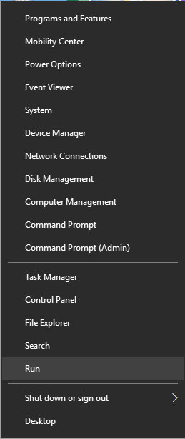

Win 10

Hoặc (sử dụng tổ hợp phím  + R như hình vẽ)

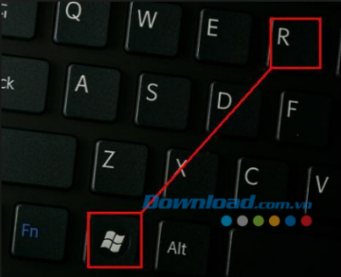

Xuất hiện màng hình bên góc trái nhập địa chỉ sau: \\192.168.1.22

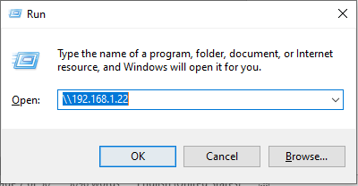

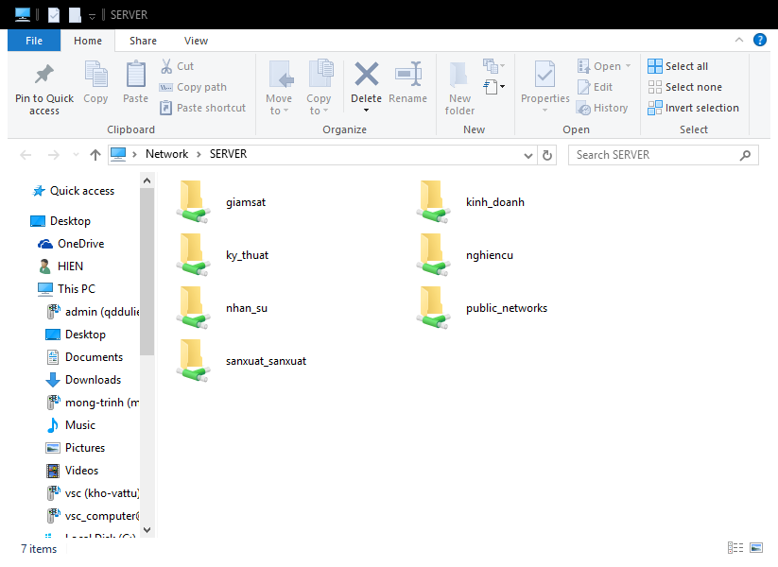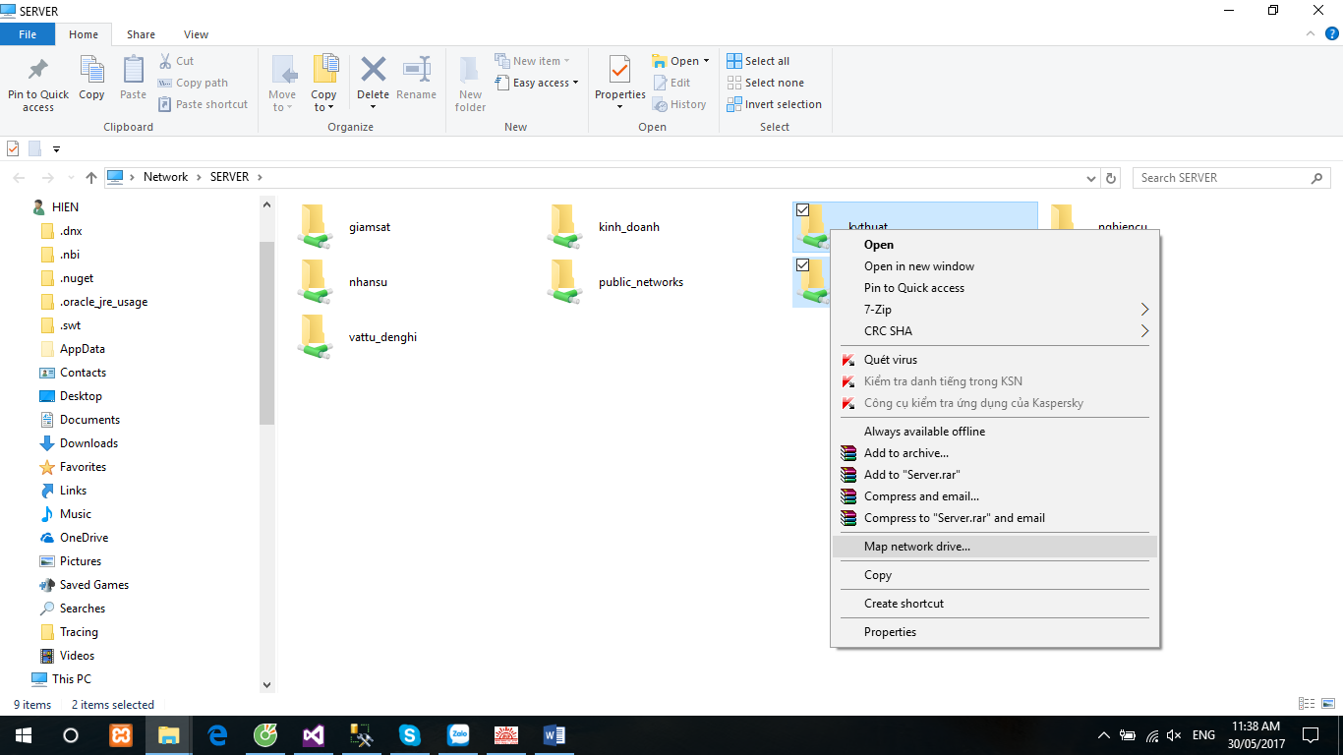

**Ghim ổ mạng về máy để sử dụng**

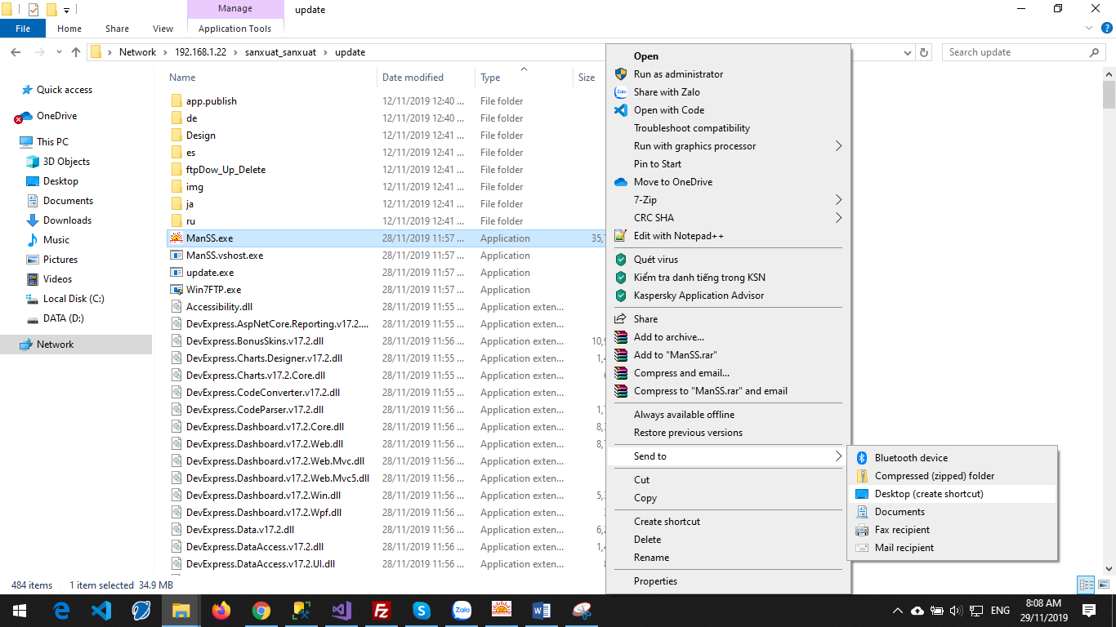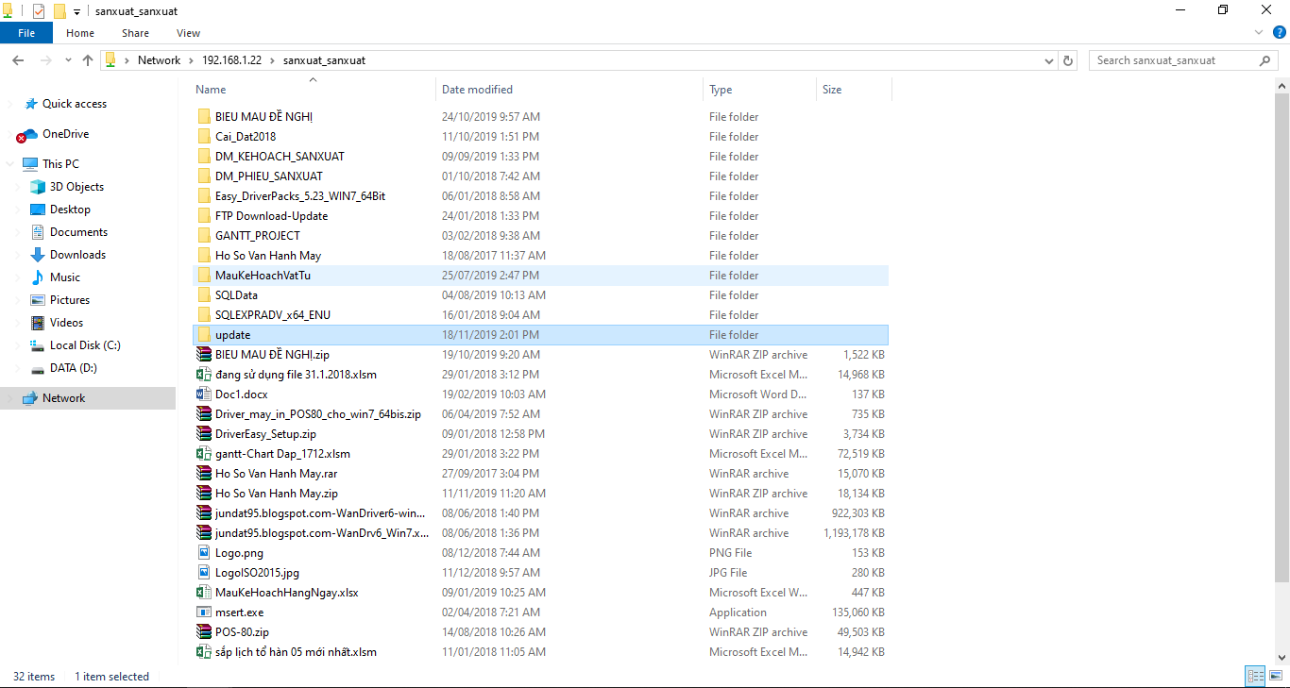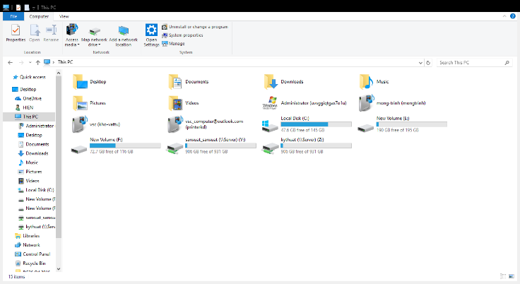

Chọn file cài đặt sử dụng tải chương trình về máy

Tạo Shorcut

1. **ĐĂNG NHẬP SỬ DỤNG CHƯƠNG TRÌNH:**
2. **Biểu tượng của chương trình có hình như sau bên ngoài màng hình Destop. Click double vào để bắt đầu sử dụng**

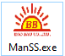**PHẦN MỀM QUẢN LÝ SẢN XUẤT.**

1. **ĐĂNG NHẬP SỬ DỤNG: (Theo phần quyền)**

**Thêm** – Kích hoạt hoặc hiển thị màn hình cho phép thêm mới một dữ liệu

**Sửa** – Kích hoạt hoặc hiển thị màn hình cho phép sửa thông tin.

**Lưu** – Lưu dữ liệu vào hệ thống.

**Hủy** – Hủy các thao tác hiện hành – không lưu vào hệ thống.

**Xóa** – Xóa dữ liệu đã chọn khỏi hệ thống.

**Thoát** – Thoát khỏi màn hình hiện tại.

**Tìm kiếm** – Tìm kiếm thông tin với các điều kiện tương ứng.

**Refresh**(Làm tươi) – Lấy dữ liệu mới từ hệ thống

Nhập tài khoản người dùng

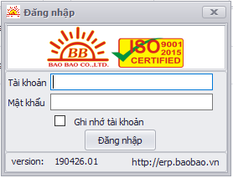

# Kinh doanh : đăng nhập các tài khoản kinh doanh

# Quy trình lập đơn đặt hàng, lập phiếu sản xuất.

Hình minh họa

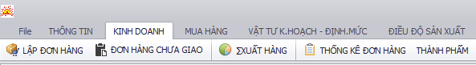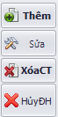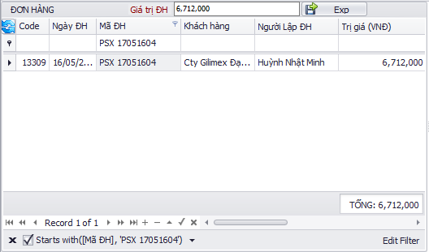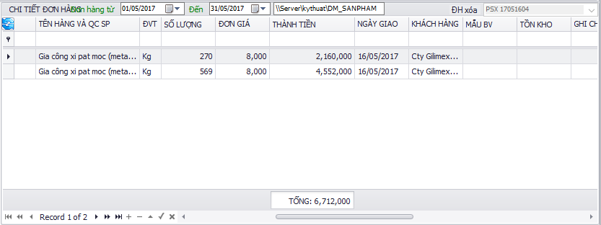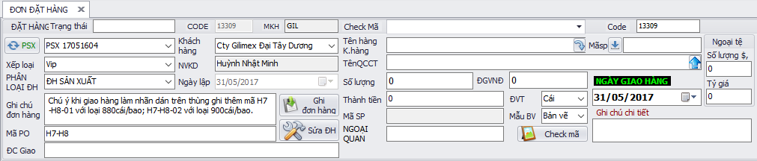

Bắt đầu

Bước 1

Bước 2

Phiếu sản xuất Hình 1

Chi tiết đơn hàng Hình 2

Bước 3

Kết thúc

**Bắt đầu**: chọn menu **KINH DOANH**

**Bước 1:** Chọn nút **ĐƠN ĐẶT HÀNG** để cập nhật thông tin đơn đặt hàng.

**Bước 2:** Nhập các thông đơn đặt hàng **CẬP NHẬT ĐƠN ĐẶT HÀNG** kiểm tra thông tin đơn hàng trước khiChọn **ghi đơn hàng,**

* Check mã sản phẩm, bản vẽ sản phẩm trên hệ thống kiểm tra đối chiếu các thông tin sản phẩm trước khi ghi vào hệ thống
* Thông tin ĐƠN ĐẶT HÀNG được ghi vào hệ thống kết quả hình 1
* Sau đó tiếp tục cập nhật chi tiết ĐƠN HÀNG vào hệ thống hình2

**Bước 3:** Sau khi đã hoàn thành **CẬP NHẬT DANH MỤC SẢN PHẨM** chọn nút **THÊM,** danh mục sản phẩm sẽ được cập nhật vào hệ thống như quy trình trên

**Kết thúc:** 

Xuất đơn đặt hàng

Tạo **PHIẾU SẢN XUẤT**(Lệnh sản xuất)



Ví dụ: cụ thể triển khai 1 đơn hàng sản xuất PSX 19090605

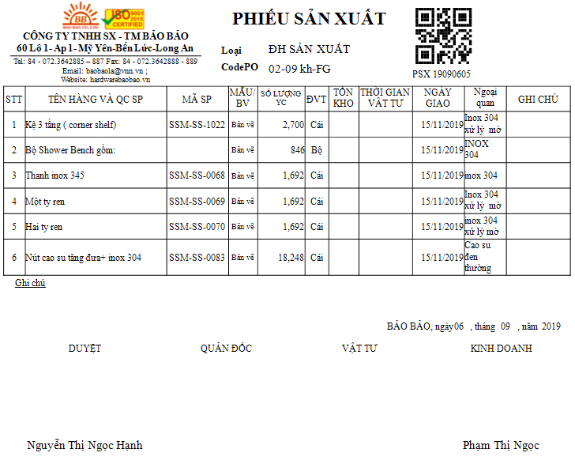

* + - * 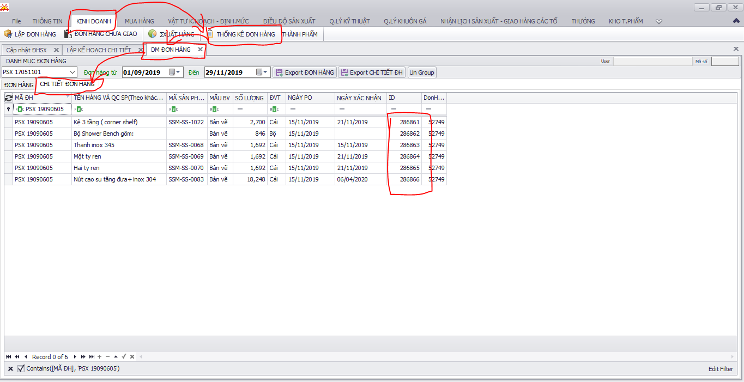**Report chi tiết đơn hàng thuộc chức năng kinh doanh**

1. Chức năng tại bộ phận mua hàng

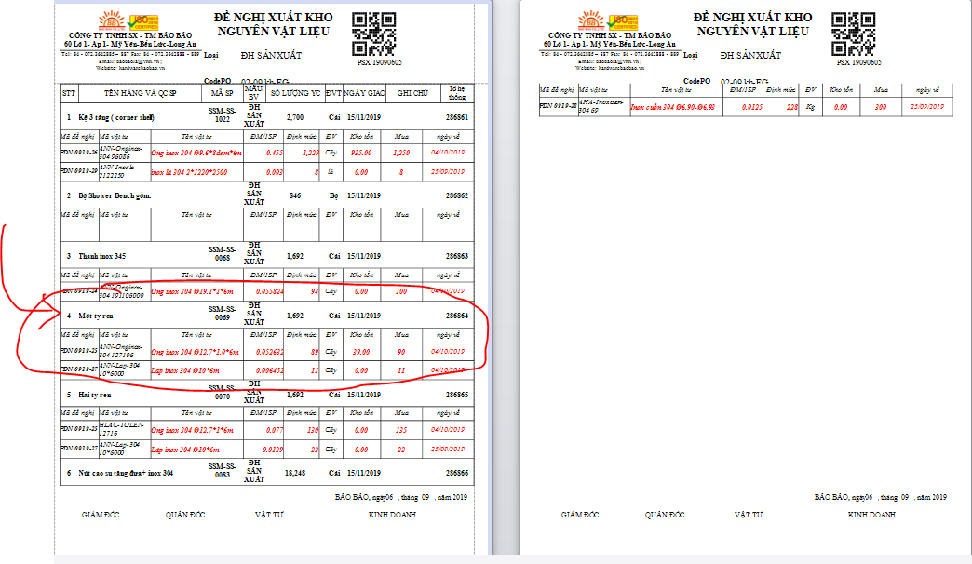**Ví dụ :** Căn cứ vào phiếu sản xuất **PSX 19090605** bộ phận cung ứng vật tư lập định mức vật liệu sử dụng cho đơn hàng, và lập lịch hứa hẹn ngày về vật tư như hình cụ thể là vật tư cho sản phẩm **SSM-SS-0069**

Chức năng tại **kho vật tư** khi vật tư về nhập kho: Kho căn cứ vào số phiếu sản xuất **PSX 19090605** ví dụ sản phẩm **SSM-SS-0069**

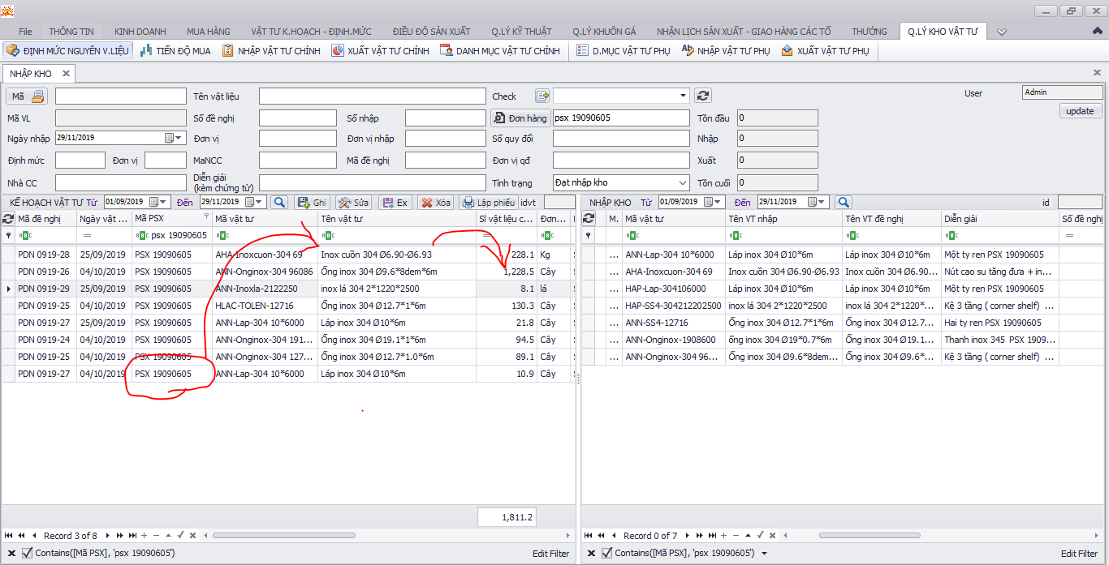

**Yêu cầu vật tư**

**Nhập kho vật tư**

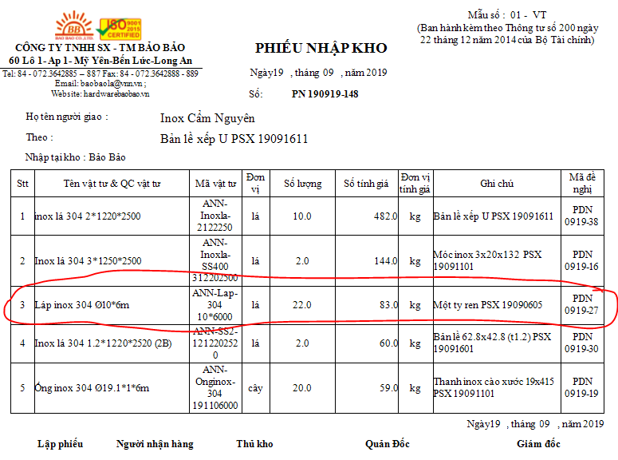

# Tại bộ phận triển khai sản xuất đơn hàng tại chức năng Phân rã – Lập lịch sản xuất:

**Ví dụ : cho trường hợp nhập kho vật tư cho một ty ren SSM-SS-0069**

Căn cứ vào kế hoạch vật tư bộ phận kế hoạch lập kế hoạch sản xuất **chi tiết của sản phẩm của đơn hàng :**

Căn cứ vào số phiếu sản xuất **PSX 19090605** đã phê duyệt và định mức nguyên liệu cho từng sản phẩm đã phê duyệt **SSM-SS-0069** kế hoạch phân ra chi tiết sản phẩm như hình bên

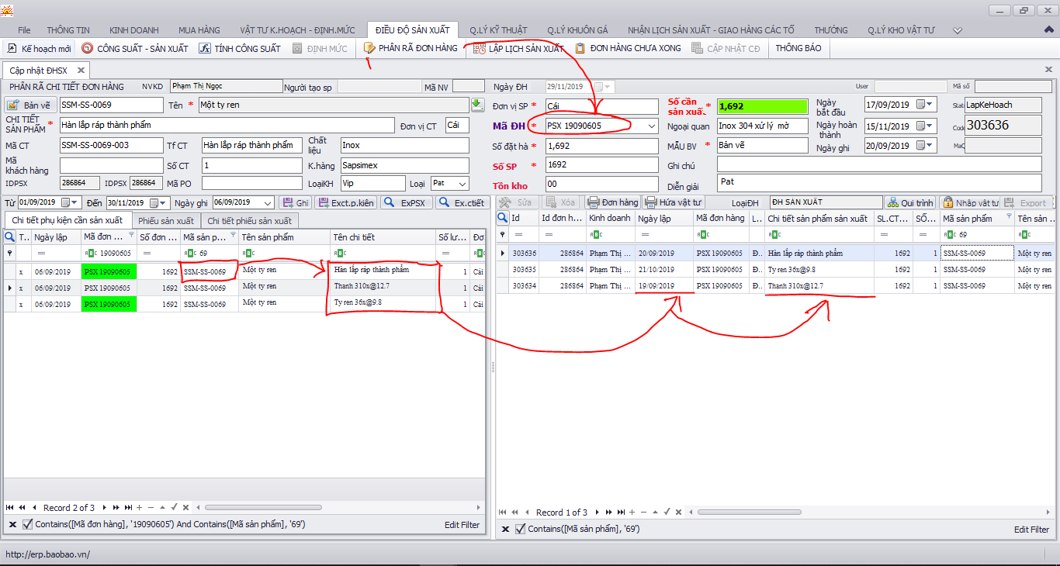

**Chi tiết đơn hàng chưa phân rã**

**Chi tiết đơn hàng đã phân rã**

Sau khi phân rả chi tiết (phụ kiện) của sản phẩm của phiếu sản xuất trên

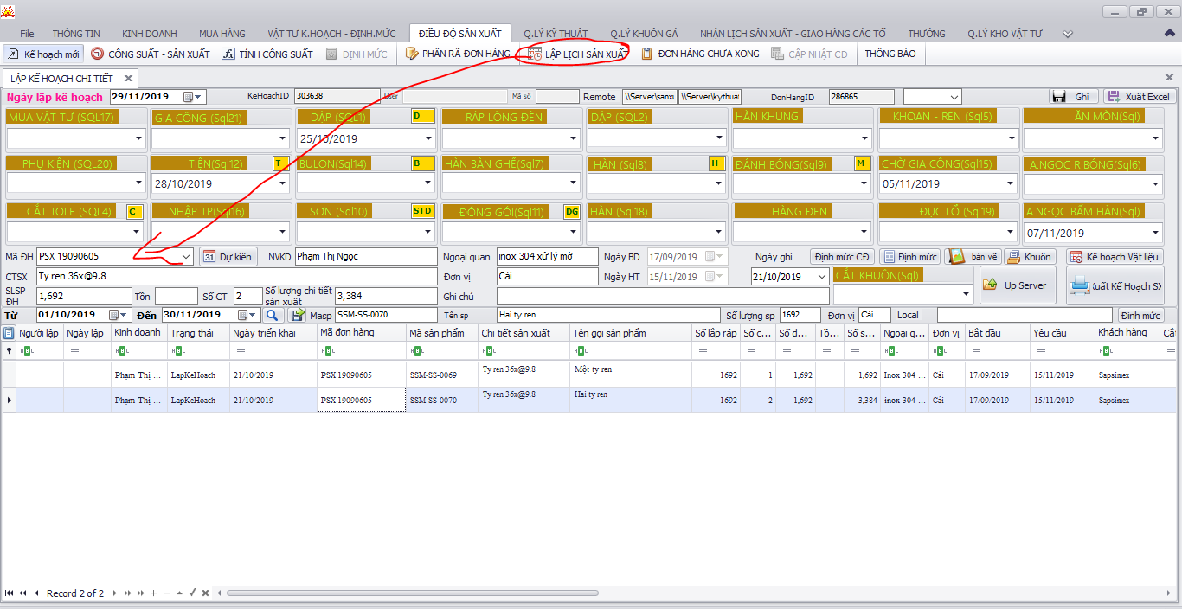

**Lập lịch sản xuất các chi tiết sản phẩm gửi đến các tổ**

Xuất report kế hoạch trình Quản Đốc sản xuất xác nhận lịch sản xuất thực hiện sản xuất

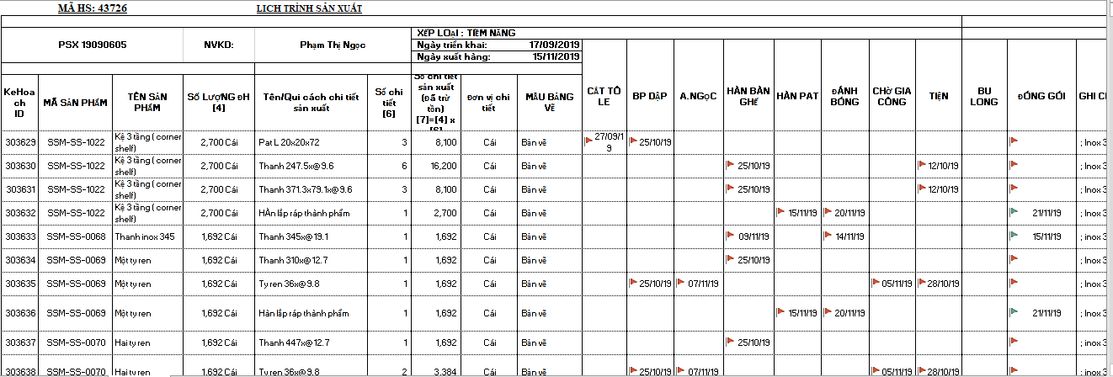

1. Tại các tổ sản xuất tra cứu lịch sản xuất mỗi ngày để thực hiện sản xuất

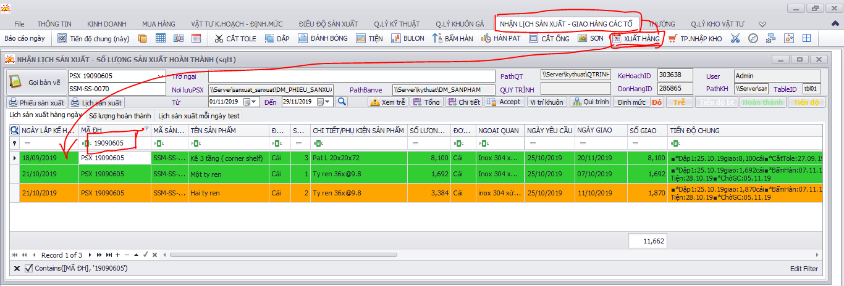Ví dụ Mã Phiếu Sản xuất như trên hình

Theo những trạng thái biểu hiện như sau:

Màu đỏ biểu hiện trễ,

màu xanh biểu hiện hoàn thành,

Màu cam biểu hiện còn thiếu,

màu trắng biểu hiện chờ sản xuất

Sau khi các tổ thực hiện sản xuất hoàn thành nhân viên giao hàng các tổ mang hàng đi giao thì thực hiện ghi dữ liệu vào lịch như hình sau:

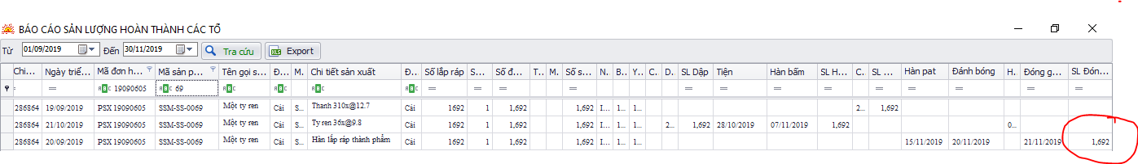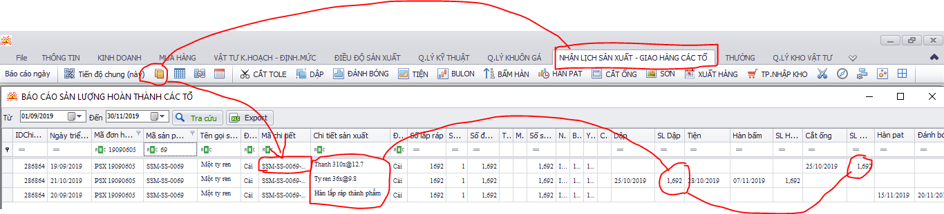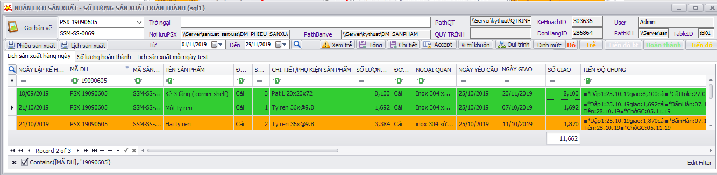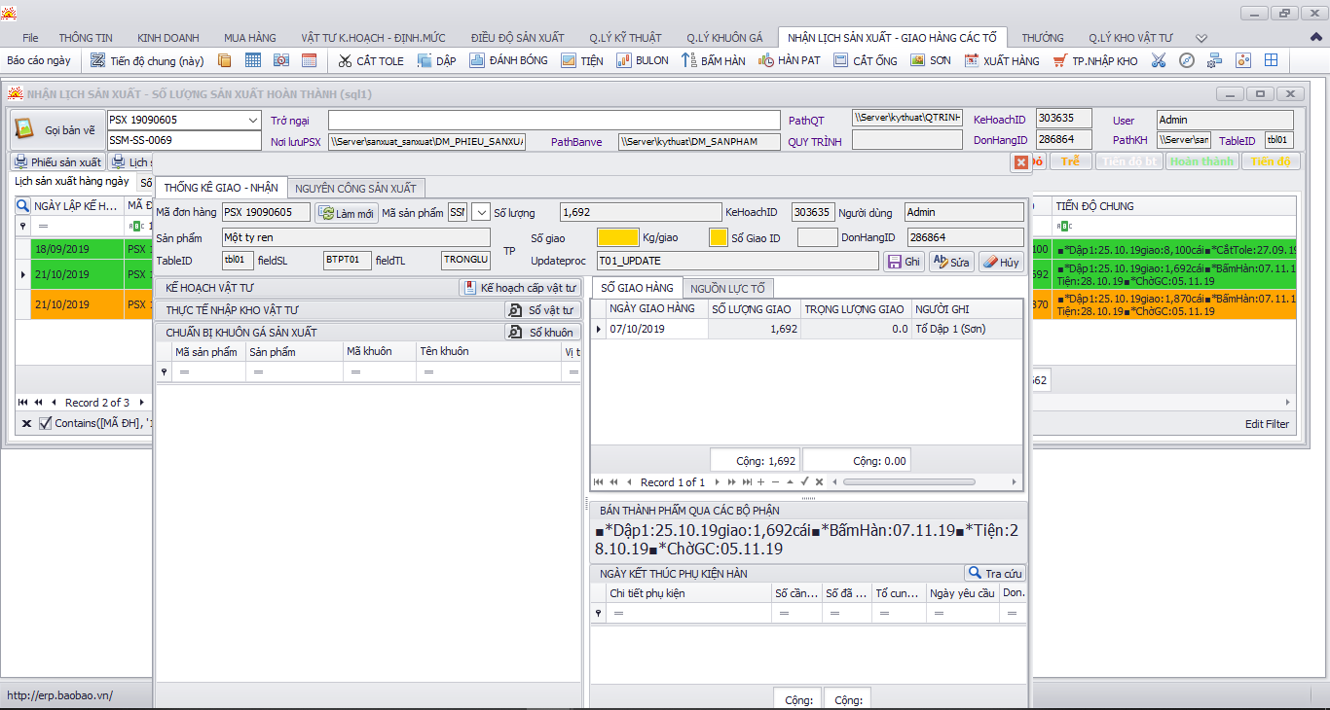

**Chọn đối tượng ghi**

**Nhập số lượng hoàn thành**

**Kết quả (Cộng nhiều đợt giao)**

**Tra cứu cứu báo cáo theo lịch sản xuất**